第二次上机实验报告

电自2003 宿颢宝

实验一：

代码：

//main.cpp

#include <iostream>

#include"sum.h"

using namespace std;

int main()

{

int x, y;

cout << "Please enter your numbers: " << endl;

cin >> x >> y;

cout << "x + y is " << add(x, y) << endl;

return 0;

}

//sum.h

#pragma once

#ifndef SUM_H

#define SUM_H

int add(int a, int b);

#endif // !SUM_H

//sum.cpp

#include<iostream>

#include"sum.h"

using namespace std;

int add(int a, int b)

{

return a + b;

}

图片：

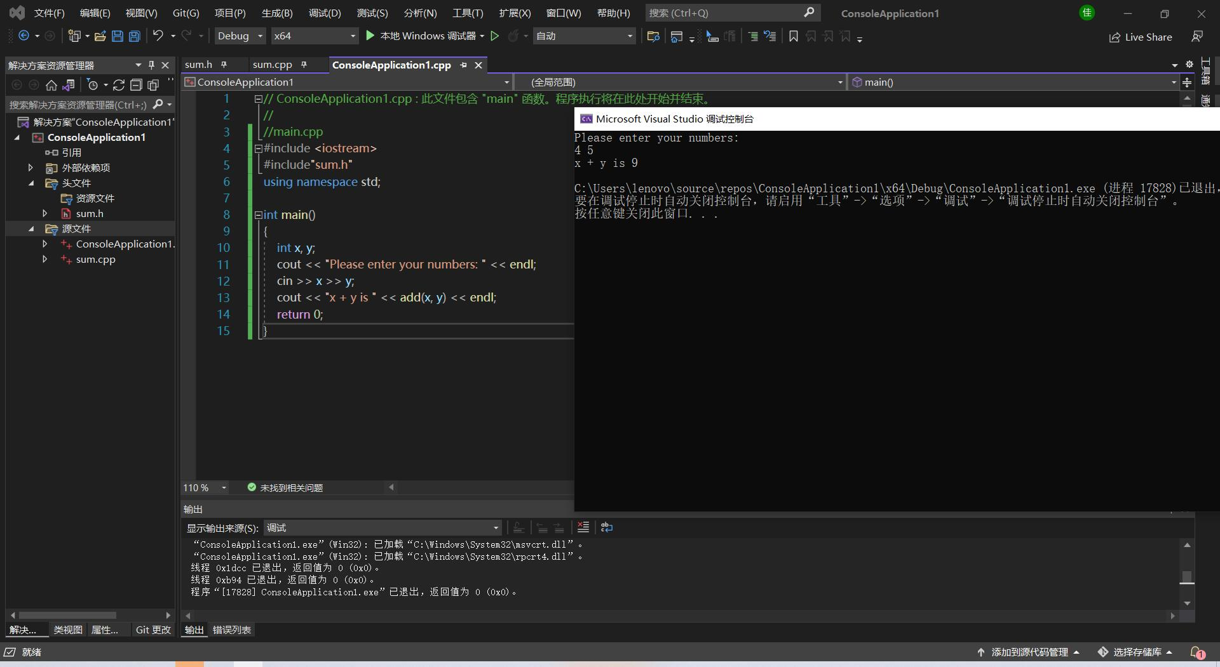

实验二：

代码：

**//main.cpp**

#include<iostream>

#include"man.h"

using namespace std;

int main()

{

int a, b, c, d, e;

cout << "Please enter your numbers: " << endl;

cin >> a >> b >> c >> d >> e;

cout << "The maximum is: " << max(a, b, c, d, e) << endl;

cout << "The minimum is: " << min(a, b, c, d, e) << endl;

return 0;

}

**//man.h**

#pragma once

#ifndef MAX_H

#define MAX_H

int max(int f, int g, int h, int j, int k);

#endif // !MAX_H

#ifndef MIN_H

#define MIN_H

int min(int f, int g, int h, int j, int k);

#endif // !MIN_H

**//max.cpp**

#include<iostream>

#include"man.h"

using namespace std;

int max(int f, int g, int h, int j, int k)

{

int t;

int i;

int a[5]{ f,g,h,j,k };

for (i = 0,t=a[0]; i < 5; i++)

{

if (a[i] > t)

t = a[i];

}

return t;

}

**//min.cpp**

#include<iostream>

#include"man.h"

using namespace std;

int min(int f, int g, int h, int j, int k)

{

int t;

int i;

int a[5]{ f,g,h,j,k };

for (i = 0,t=a[0]; i < 5; i++)

{

if (a[i] < t)

t = a[i];

}

return t;

}

图片：

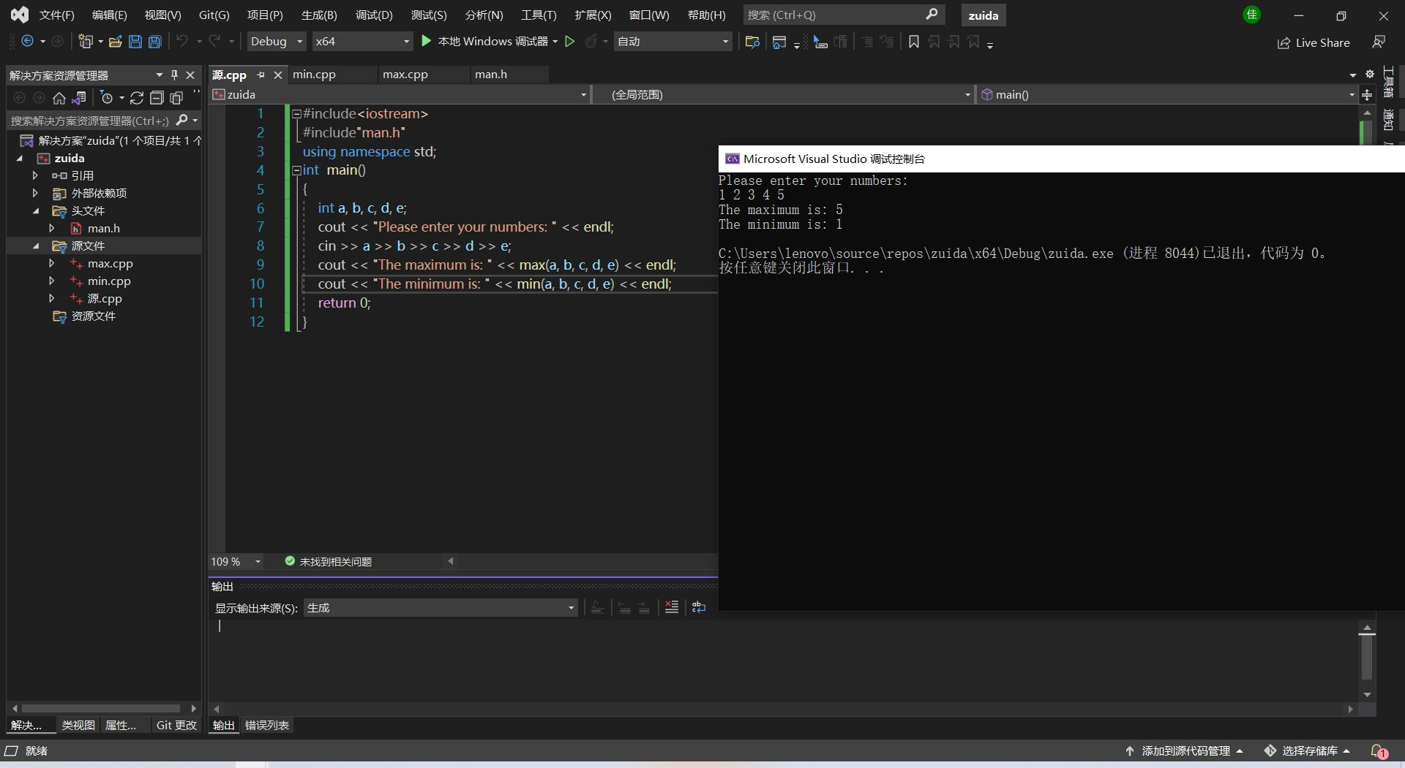

总结：

本次实验我学会了如何利用多文件进行编程，此方法能将所需函数通过文件的形式进行保存，以便将来需要使用时能够通过头文件的形式进行调用，极大地减少了编程时函数的定义，提高了编程效率。关于多文件编程，我认为有三个主要步骤：定义头文件（包括对函数的声明）、定义头文件中的函数、主函数编写。而头文件便是连接主函数与主函数以外的函数的桥梁。